http://www.gorkom-prof.ru/
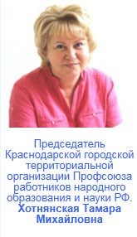 | 350015 г. Краснодар  ул. им. Митрофана Седина д. 175  +7 (861) 255-65-03  +7 (861 ) 259-59-02

Важно!

http://www.gorkom-prof.ru/index.php?option=com_content&view=article&id=49&Itemid=57
http://www.gorkom-prof.ru/images/doc_pos/prikaz.pdf

